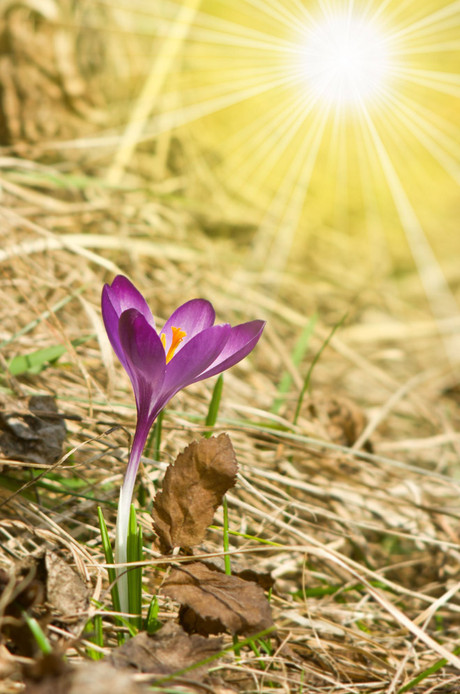

La pastorale des vocations mariste
Guide de prière

APPELÉ À ÊTRE UN
LUMIÈRE VIVIFIANTE

"'Que la lumière soit' ; et la lumière fut... Et Dieu vit que la lumière était bonne."
Genèse 1 : 3-4

Introduction :
Au milieu de l'obscurité croissante du monde, que la lumière soit !
Et il y avait la lumière par Jésus qui éclaire le monde et nous a appelés à être nous aussi une lumière... " Vous êtes la lumière du monde. Une ville située sur une colline ne peut être cachée (Mt. 5:14)". Ceux qui reçoivent le Christ dans leur vie reçoivent la lumière et sont appelés à éclairer le monde de diverses manières. Il y a des maisons de lumière où l'on prend soin de cette petite lumière pour qu'elle grandisse et brille de mille feux en donnant chaleur et vie au monde.
Chanson d'ouverture : https://www.youtube.com/watch?v=Sgm9lkTNQmc

Tu es à moi, par David Haas
Je viendrai à toi dans le silence
Je te libèrerai de toutes tes peurs
Tu entendras ma voix
Je te revendique comme mon choix
Sois tranquille, et sache que je suis proche
Je suis l'espoir pour tous ceux qui sont sans espoir
Je suis les yeux pour tous ceux qui aspirent à voir
Dans les ombres de la nuit,
je serai votre lumière
Venez vous reposer en moi.
N'ayez pas peur, je suis avec vous
Je vous ai appelés chacun par votre nom
Venez et suivez-moi
Je vous ramènerai à la maison
Je vous aime et vous êtes à moi.
Je suis la force pour tous les désespérés
Guérison pour ceux qui vivent dans la honte
Tous les aveugles verront, les boiteux courront librement
Et tous connaîtront mon nom.
N'ayez pas peur, je suis avec vous
Je vous ai appelés chacun par votre nom
Venez et suivez-moi
Je vous ramènerai à la maison
Je vous aime et vous êtes à moi.
Je suis la Parole qui conduit tout le monde à la liberté
Je suis la paix que le monde ne peut donner
J'appellerai ton nom, embrassant toute ta douleur
Lève-toi, maintenant, marche et vis.
N'ayez pas peur, je suis avec vous
Je vous ai appelés chacun par votre nom
Venez et suivez-moi
Je vous ramènerai à la maison
Je vous aime et vous êtes à moi.
N'ayez pas peur, je suis avec vous
Je vous ai appelés chacun par votre nom
Venez et suivez-moi
Je vous ramènerai à la maison
Je vous aime et vous êtes à moi.

Prière d'ouverture : Père aimant et gracieux, la création entière te loue !
Chaque être vivant que vous avez créé a un but.
Dans notre voyage rempli d'incertitudes et de complexités,
Aidez-nous à connaître notre place ici sur terre.
Fais que nos oreilles soient attentives à ta douce voix qui parle en nous.
Pour découvrir votre volonté divine pour nous.
Nous vous en prions par le Christ notre Seigneur. Amen.
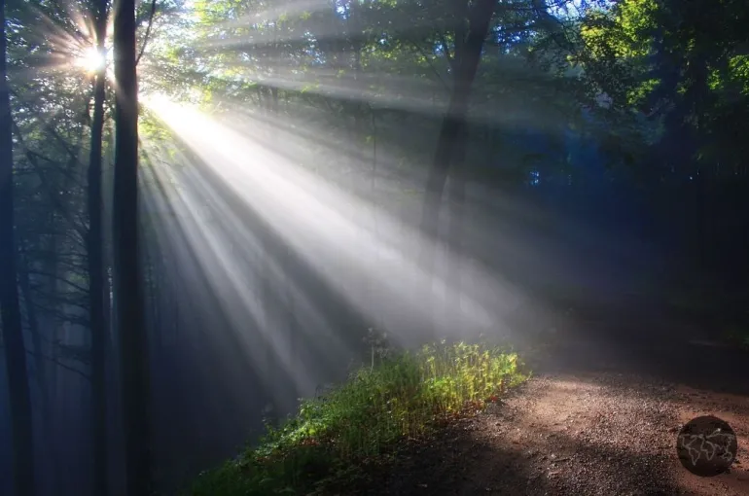

- Guiding Light
Lecture : Matthieu 2:1-12 "La visite des rois mages".

Moment de silence

Réflexion :
Comme les Mages, d'innombrables personnes, à notre époque, ont un "cœur agité" qui continue à chercher sans trouver de réponses sûres - c'est l'agitation de l'Esprit Saint qui remue les cœurs. Eux aussi sont à la recherche d'une étoile qui leur indique le chemin vers Bethléem.

Combien d'étoiles il y a dans le ciel ! Et pourtant, les Mages suivaient une étoile nouvelle et différente, qui pour eux brillait d'autant plus fort. Ils avaient longtemps scruté le grand livre des cieux, cherchant une réponse à leurs questions - ils avaient le cœur inquiet -, et enfin la lumière est apparue. Cette étoile les a changés. Elle les a poussés à laisser derrière eux leurs préoccupations quotidiennes et à se mettre immédiatement en route. Ils ont écouté une voix intérieure qui les a poussés à suivre cette lumière. C'était la voix de l'Esprit Saint, qui agit en tout homme. L'étoile les a guidés, jusqu'à ce qu'ils trouvent le Roi des Juifs dans une humble demeure de Bethléem.

Questions pour la réflexion :
- Quelles sont les personnes dans ma vie qui me guident pour connaître Jésus dans ma vie ?
- Quels sont les changements dans ma vie lorsque je rencontre Jésus ?
Prière : Seigneur Jésus, nous te remercions pour la lumière qui nous guide vers ton visage.
Car notre cœur est sans repos jusqu'à ce qu'il trouve le repos en toi.
Renouvelle-nous, Seigneur, alors que nous te rencontrons.
Laisse-nous être réceptifs à ta douce voix et...
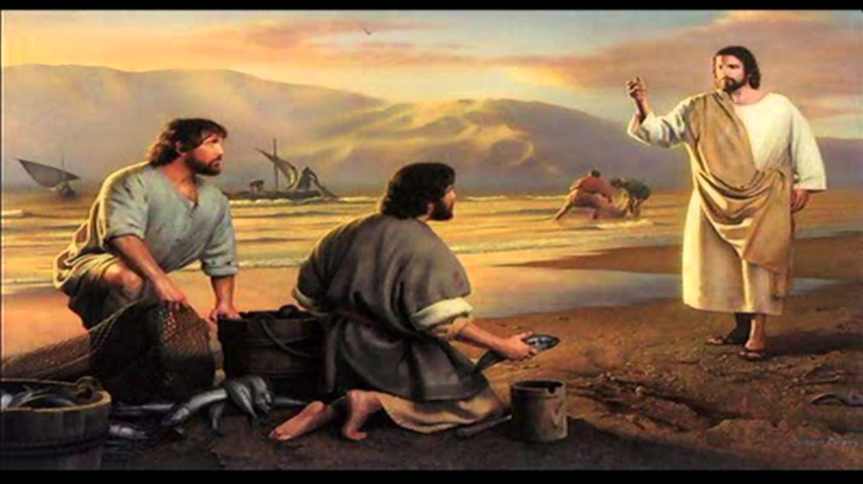
Fais de nous un phare qui indique le chemin vers toi. Amen.

- Appelés à devenir la lumière du monde
Lecture : Matthieu 4, 18-23 ; 5, 14-16 : " Jésus appelle les premiers disciples à être la lumière du monde ".
Moment de silence
Questions pour la réflexion :
- Comment répondre à l'appel de Dieu à le suivre ?
- Comment puis-je devenir une lumière pour le monde ?

Réflexion : Chacun de nous est appelé par le Christ à le suivre afin qu'il puisse nous enseigner ses voies et répondre à son appel à devenir la lumière du monde. Marie, la première disciple de Jésus, est la quintessence du disciple parfait, la première à être évangélisée. "Au cœur de l'Église, Marie resplendit. Aujourd'hui, (cette jeune femme) Marie est la Mère qui veille sur nous, ses enfants, sur le chemin de la vie, souvent fatigués et dans le besoin, soucieux que la lumière de l'espérance ne s'éteigne pas. Car tel est notre désir : que la lumière de l'espérance ne s'éteigne jamais... "
Prière :
Seigneur Jésus, accorde-nous la grâce de te suivre sans réserve.
Comme Marie notre mère, que notre cœur si libre et plein de Dieu
Et que la lumière de Dieu puisse être vue,
une lumière jaillissant de l'intérieur. Amen
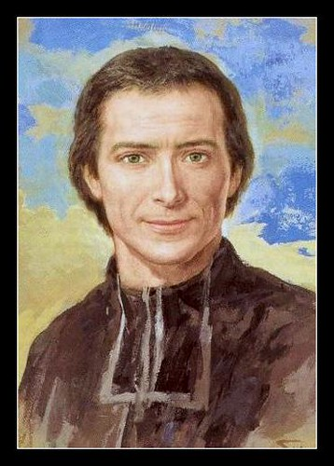
- Marcellin, un homme de lumière et un bâtisseur de "maisons de lumière".
De la lettre circulaire du Frère Ernesto Sanchez Barba, fms.
Intitulé Maisons de lumière : Prendre soin de la vie. Générer une nouvelle vie

Nous pourrions envisager toute la vie de Marcellin Champagnat comme une lumière qui brille au milieu des circonstances sombres de son temps. Une lumière qui brille au milieu des jeunes auxquels il a accordé une considération et une attention prioritaires et préférentielles lorsqu'il a fondé l'Institut et entrepris son ministère d'évangélisation. Une lumière au milieu de ses frères, avec lesquels il a formé une communauté très unie, en essayant de créer, dès le début, des foyers de lumière. Une lumière parmi ses confrères prêtres, montrant le visage maternel de l'Église, portant un tablier, retroussant ses manches...

Il raconte que la mère de Marcellin, "plusieurs fois, en s'approchant du berceau où était couché le petit Marcellin, remarqua une espèce de flamme lumineuse qui semblait sortir de la poitrine de l'enfant".11 Je veux rester sur l'idée que l'auteur avance en se référant à une "flamme lumineuse", sans entrer dans l'historicité de l'événement, mais en notant plutôt le fort symbolisme qui est véhiculé. Marcellin était un enfant très aimé, élevé dans un foyer où la présence et l'influence de ses parents, de sa tante, de ses frères et sœurs avaient un effet marqué sur sa vie. C'était le foyer où les fondements ont été posées pour qu'il découvre son appel à être une lumière pour le monde (cf. Mt 5, 14), à être cette flamme lumineuse que les jeunes, les frères et tant d'autres personnes ont eu l'occasion d'expérimenter en rencontrant Champagnat. Sa vie rayonnait la vie et cette flamme lumineuse continue à brûler parmi nous.

Au début de sa vie, lorsque le symbole de la flamme lumineuse a été mentionné, il avait à ses côtés une mère aimante et pieuse, et il était entouré de la chaleur de la maison familiale. Au cours de sa vie, dans toutes ses difficultés et ses problèmes, il a découvert la flamme lumineuse constante de Marie dans sa vie. Dans ses derniers moments, une lampe allumée s'éteignait devant ses yeux, tandis que les frères chantaient le Salve, formant leur foyer autour de Marie. C'était un samedi, le jour dédié à notre Bonne Mère.

Cette lumière l'a accompagné tout au long de sa vie. Il a vécu dans la confiance. Il n'a pas douté un seul instant que sa vie et sa mission étaient l'œuvre de Dieu, l'œuvre de Marie. Il ne se mettait jamais en avant comme acteur principal, mais en toutes choses, il rendait gloire et louange au Seigneur, se considérant comme le serviteur du Seigneur. Il a toujours vécu sous la protection maternelle de Marie et a souvent eu recours à elle.

Cette vie lui a donné un esprit d'audace. Il a toujours été attentif à discerner la voix de Dieu dans les événements.
de la vie et dans sa prière personnelle. Son audace le rendait ouvert et flexible pour développer de nouvelles réponses sans s'enliser dans des schémas préétablis. Il s'est donné à l'éducation et à l'évangélisation des jeunes, en accordant une attention prioritaire aux plus abandonnés. Il a fait tout cela en construisant un esprit de fraternité, en formant des foyers de lumière. Il avait l'intuition que le témoignage d'un groupe est toujours plus puissant que celui d'un individu. Nous, Maristes de Champagnat, avons dans notre ADN ces caractéristiques et d'autres que Marcellin nous a données. Elles continuent à éclairer notre chemin aujourd'hui.

Moment de silence

Questions pour la réflexion :

- Qu'est-ce que la maison pour moi ?
- Dans votre vie, citez des endroits ou des expériences où vous vous sentez dans des "foyers de lumière".
- Quel genre de lumière est-ce que je veux être ?

Prière : Seigneur Jésus, tu nous as ordonné d'être la lumière du monde. Ton serviteur Saint Marcellin Champagnat a répondu à ton appel et a été un témoignage de ta lumière. La flamme de Marcellin qui brûlait d'amour pour s'occuper des jeunes et les rapprocher de toi avait attiré d'autres frères pour être serviteur dans cet appel spécial. La lumière qu'il avait reçue a formé continuellement des " foyers de lumière " qui prennent soin de la vie et génèrent une nouvelle vie. Que la flamme que tu as confiée à Marcellin et transmise à ses frères puisse briller de mille feux. Que de nombreux jeunes hommes soient attirés par l'appel de l'éducation et de l'évangélisation des jeunes et du service aimant aux plus abandonnés. La moisson est grande mais les ouvriers sont peu nombreux. Envoie plus d'ouvriers à ta vigne pour aider à l'œuvre du salut. Accorde-nous le courage, Seigneur, de montrer la lumière qui est cachée afin que tous puissent voir tes bonnes œuvres et rendre gloire au Père. Amen

- L'INSTITUT DES FRÈRES MARISTES en tant que "foyers de lumière".

Présentation vidéo sur les frères maristes : https://www.youtube.com/watch?v=KoDbcljp5CI

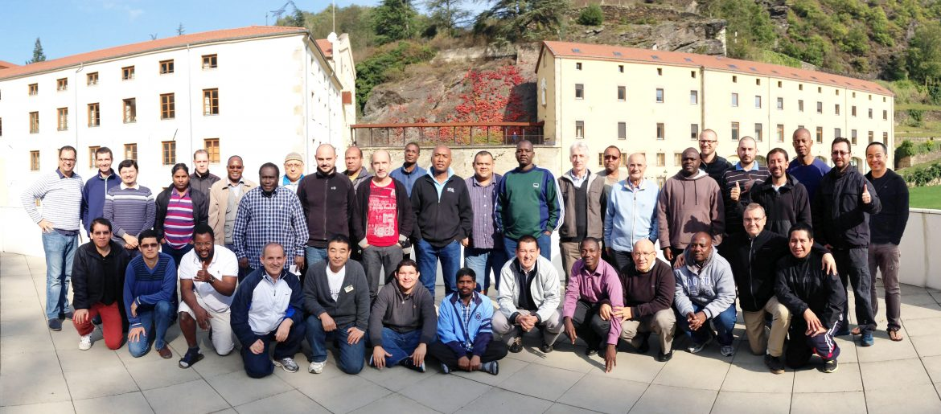

- Présentation de l'histoire, des charismes, de la formation et des activités missionnaires de la Communauté des Frères Maristes
Prière d'intercession

Mère aimante, ton nom gravé dans le cœur de tes enfants maristes.
Comme ils sont bénis que leur vie soit confiée par Jésus à vos soins maternels. Vous avez été leur compagne constante et leur modèle sur la façon de prendre soin des jeunes et de vivre en tant que frères et sœurs dans la communauté dans un esprit de famille avec tendresse, chaleur et affection. Attire-les toujours plus près de ton Fils Jésus afin qu'ils soient des témoins plus fidèles de la lumière du Christ dans le monde rempli de ténèbres. Puisses-tu toucher le coeur des jeunes de la Mère Marie pour qu'ils répondent à l'appel de Dieu afin qu'ils trouvent un sens à leur existence, qu'ils expérimentent la vie dans sa plénitude et la joie en sa présence. Unifie-nous pour que nous soyons une seule famille qui chemine ensemble vers le Royaume de Dieu où Dieu le Père, le Fils et le Saint-Esprit règnent pour les siècles des siècles. Amen.

Notre Dame, priez pour nous.
Saint Marcellin, priez pour nous.

Chant de clôture : Shine Jesus Shine https://www.youtube.com/watch?v=jmDTi9rgYYw ou tout autre chant chrétien sur le Christ, lumière du monde.

Homélie du pape François pour la célébration de l'Épiphanie ; discours de l'Angélus, 6 janvier 2016. https://slmedia.org/blog/pope-francis-homily-for-epiphany-celebration-angelus-address
Ibid, n 48

